ИНФОРМАЦИОННОЕ СООБЩЕНИЕ О ПРОВЕДЕНИИ 30.08.2021 в 09-00 час. АУКЦИОНА В ЭЛЕКТРОННОЙ ФОРМЕ
НА ПРАВО ЗАКЛЮЧЕНИЯ ДОГОВОРА АРЕНДЫ МУНИЦИПАЛЬНОГО ИМУЩЕСТВА,
включенного в перечень объектов нежилого муниципального фонда, предназначенного для передачи во временное владение и пользование субъектам малого и среднего предпринимательства и организациям, образующим инфраструктуру поддержки субъектов малого и среднего предпринимательства, свободных от прав третьих лиц (за исключением имущественных прав субъектов малого и среднего предпринимательства)
Указанное в настоящем информационном сообщении время – московское.
При исчислении сроков, указанных в настоящем информационном сообщении, принимается время сервера электронной торговой площадки – московское
Прием заявок и ознакомление с аукционной документацией осуществляется с 31.07.2021 с 09-00 час. на электронной площадке sale.zakazrf.ru.
Окончание приема заявок: 25.08.2021 по 11-00 час. Дата начала рассмотрения заявок на участие в аукционе: 25.08.2021 с 11-00 час. День окончания рассмотрения заявок: 27.08.2021
Телефон для справок: (8512) 44-41-52, (8512) 44-41-50, e-mail: astumi@30gorod.ru; служба тех.поддержки (8-843)212-24-25, e-mail: sale@mail.zakazrf.ru.
Форма торгов: Открытый аукцион на право заключения договора аренды муниципального имущества в электронной форме. Аукцион является открытым по составу участников и форме подачи предложений только для субъектов малого и среднего предпринимательства, внесенных в Единый реестр субъектов МСП налоговой службой Российской Федерации, имеющих право на поддержку органами государственной власти и органами местного самоуправления в соответствии со ст. 14 Федерального закона "О развитии малого и среднего предпринимательства в Российской Федерации", или организаций, образующих инфраструктуру поддержки субъектов малого и среднего предпринимательства.
Для участия в аукционе претенденты заполняют электронную форму заявки с приложением документов в электронном виде (должны быть отсканированы) в соответствии с перечнем, указанным в п.5.2 настоящей Документации об аукционе, а также согласия на обработку персональных данных. В случае если от имени претендента действует его представитель по доверенности, обязательна ссылка в заявке на участие по доверенности.

РАЗДЕЛ 1. Предмет открытого аукциона
Предмет открытого аукциона – право заключения договора аренды объекта нежилого муниципального фонда муниципального образования «Город Астрахань».
Аукцион проводится по 8 лотам.
№ Лота | 1 | 2 | 3 |  | 4
Объект | Право заключения договора аренды нежилого помещения | Право заключения договора аренды нежилого помещения | Право заключения договора аренды нежилого помещения |  | Право заключения договора аренды нежилого помещения
Адрес  (местоположение) | г. Астрахань,  Советский район,  ул. Городская/ Боевая, 1а/101а,  пом. 13 | г. Астрахань, Кировский район,  ул. Ахматовская/ Кирова, 9/13  пом. 68 | г. Астрахань, Кировский район,  ул. Никольская/ Ульяновых, 10/14 пом. 20 |  | г. Астрахань, Кировский район,  ул. Никольская/ Ульяновых, 10/14 пом. 21
Площадь (кв.м.) | 71,4 | 147 | 68,3 |  | 111
Кадастровый номер | 30:12:030242:79 | 30:12:010588:144 | 30:12:010577:135 |  | 30:12:010577:136
Описание и техническое состояние | На 1 этаже 5-этажного жилого дома, отдельный вход с улицы. Состояние требует ремонта. Подключение к сетям инженерно-технического обеспечения осуществляется арендатором самостоятельно и за свой счет | На 1 этаже 2-этажного жилого дома, отдельный вход с территории смежного домовладения, запасной выход. Состояние требует капитального ремонта. Осуществлена перепланировка. Подключение к сетям инженерно-технического обеспечения осуществляется арендатором самостоятельно и за свой счет. | На 2 этаже 2-этажного административного здания, вход с ул. Ульяновых через помещения общего пользования, требует капитального ремонта. Подключение к сетям инженерно-технического обеспечения осуществляется арендатором самостоятельно и за свой счет. |  | На 2 этаже 2-этажного административного здания, вход с ул. Ульяновых через помещения общего пользования, требует капитального ремонта. Подключение к сетям инженерно-технического обеспечения осуществляется арендатором самостоятельно и за свой счет.
Целевое назначение | Нежилое. Деятельность, не запрещенная действующим законодательством РФ. | Нежилое. Деятельность, не запрещенная действующим законодательством РФ. | Нежилое. Деятельность, не запрещенная действующим законодательством РФ. |  | Нежилое. Деятельность, не запрещенная действующим законодательством РФ.
Срок действия договора | 5 лет | 5 лет | 5 лет |  | 5 лет
Требование к участникам аукциона: | Участниками аукциона могут являться только субъекты малого и среднего предпринимательства, внесенные в Единый реестр субъектов МСП налоговой службой Российской Федерации, имеющие право на поддержку органами государственной власти и органами местного самоуправления в соответствии с частями 3 и 5 статьи 14 Федерального закона "О развитии малого и среднего предпринимательства в Российской Федерации", или организации, образующие инфраструктуру поддержки субъектов малого и среднего предпринимательства, в том числе (пп.3 п.5 ст.14) ранее в отношении заявителя - субъекта малого и среднего предпринимательства не было принято решение об оказании аналогичной поддержки (поддержки, условия оказания которой совпадают, включая форму, вид поддержки и цели ее оказания) и сроки ее оказания не истекли
Начальная (минимальная) цена договора (цена лота) – рыночная стоимость ежемесячной арендной платы. руб. без НДС  /без учета оплаты услуг по содержанию и эксплуатации объекта недвижимости, коммунальных услуг | 19 000 | 22 050 | 14 230 |  | 23 130
Размер задатка (руб) | 19 000 | 22 050 | 14 230 |  | 23 130
Шаг аукциона (5% от начальной (минимальной) цены лота) (руб) | 950 | 1102,50 | 711,50 |  | 1 156,50
Ограничения прав и обременения объекта/ требуемые согласования | _________________ | Обязательство по содержанию, сохранению и использованию объекта культурного наследия. Требуется оформление документов для узаконения перепланировки. | Обязательство по содержанию, сохранению и использованию объекта культурного наследия. |  | Обязательство по содержанию, сохранению и использованию объекта культурного наследия.
Проект договора аренды объекта нежилого фонда | Раздел 8 документации об аукционе – Приложение 1 | Раздел 8 документации об аукционе –  Приложение 2 | Раздел 8 документации об аукционе –  Приложение 3 |  | Раздел 8 документации об аукционе –  Приложение 4
Фото/Планы | 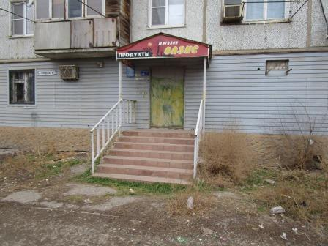  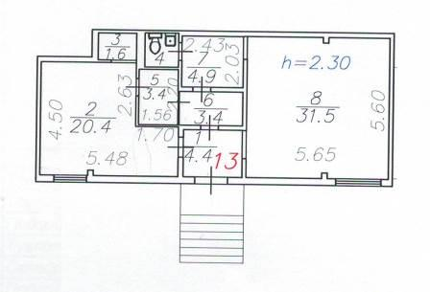 | 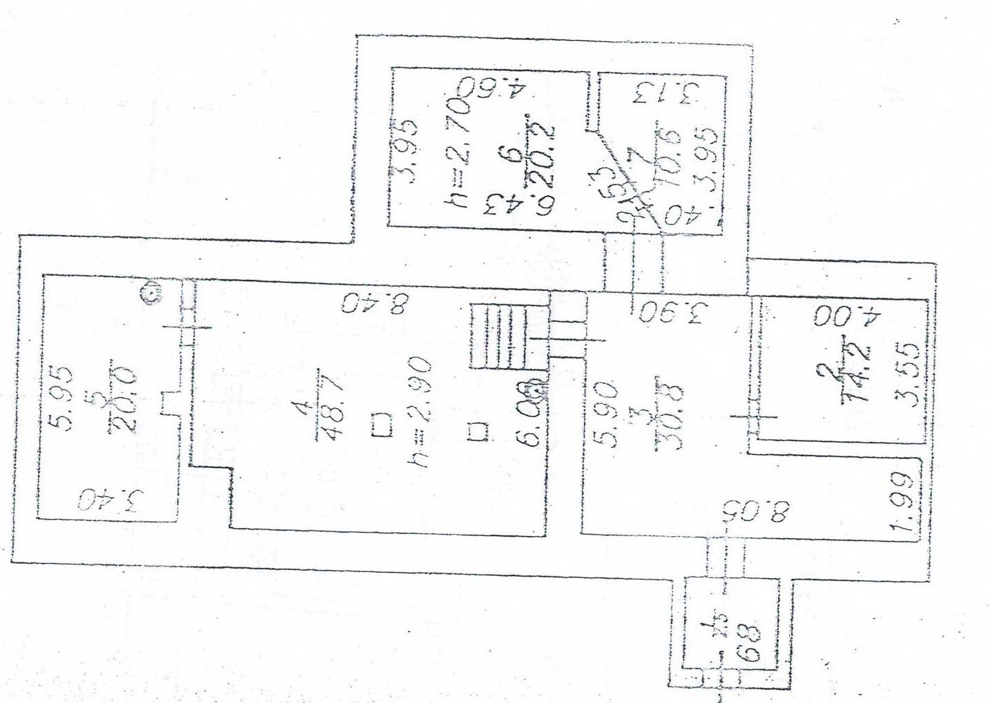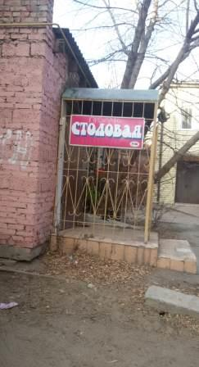 | 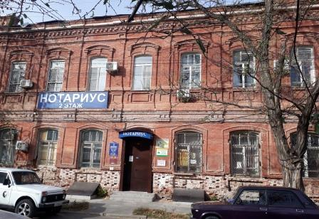  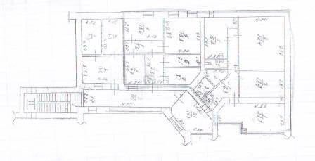
№ Лота | 5 | 6 | 7 |  | 8
Объект | Право заключения договора аренды нежилого помещения | Право заключения договора аренды нежилого помещения | Право заключения договора аренды нежилого помещения |  | Право заключения договора аренды нежилого помещения
Адрес  (местоположение) | г. Астрахань, Кировский район,  ул. Кр. Набережная/ Коммунистическая,  38/20 пом. 045 комн. 1-5 | г. Астрахань, Кировский район,  ул. Кр. Набережная/ Коммунистическая,  38/20 пом. 045 комн. 6-9 | г. Астрахань, Трусовский район,  ул. Таганская/ пер. Ростовский, 34/6 пом. 3 |  | г. Астрахань, Трусовский район,  ул. Таганская/ пер. Ростовский, 34/6 пом. 4
Площадь (кв.м.) | 81,1  в т.ч. 14,5;10,5;15,5;29,3;11,3 | 60,5  в т.ч. 9,6;4,3;30,5;16,1 | 72,8 |  | 73,7
Кадастровый номер | 30:12:010603:176  30:12:010603:200  30:12:010603:205  30:12:010603:206  30:12:010603:207 | 30:12:010603:208  30:12:010603:180  30:12:010603:178  30:12:010603:213 | 30:12:041609:103 |  | 30:12:041609:105
Описание и техническое состояние | На 1 этаже 1-этажного нежилого здания, отдельный вход со двора. Состояние требует капитального ремонта. Подключение к сетям инженерно-технического обеспечения осуществляется арендатором самостоятельно и за свой счет. | На 1 этаже 1-этажного нежилого здания, отдельный вход со двора. Состояние требует капитального ремонта. Подключение к сетям инженерно-технического обеспечения осуществляется арендатором самостоятельно и за свой счет. | На 1 этаже 1-этажного здания, отдельный вход отдельный вход с дворовой территории, требует капитального ремонта. Подключение к сетям инженерно-технического обеспечения осуществляется арендатором самостоятельно и за свой счет. |  | На 1 этаже 1-этажного здания, отдельный вход отдельный вход с дворовой территории, требует капитального ремонта. Подключение к сетям инженерно-технического обеспечения осуществляется арендатором самостоятельно и за свой счет.
Целевое назначение | Нежилое. Деятельность, не запрещенная действующим законодательством РФ. | Нежилое. Деятельность, не запрещенная действующим законодательством РФ. | Нежилое. Деятельность, не запрещенная действующим законодательством РФ. |  | Нежилое. Деятельность, не запрещенная действующим законодательством РФ.
Срок действия договора | 5 лет | 5 лет | 5 лет |  | 5 лет
Требование к участникам аукциона: | Участниками аукциона могут являться только субъекты малого и среднего предпринимательства, внесенные в Единый реестр субъектов МСП налоговой службой Российской Федерации, имеющие право на поддержку органами государственной власти и органами местного самоуправления в соответствии с частями 3 и 5 статьи 14 Федерального закона "О развитии малого и среднего предпринимательства в Российской Федерации", или организации, образующие инфраструктуру поддержки субъектов малого и среднего предпринимательства, в том числе (пп.3 п.5 ст.14) ранее в отношении заявителя - субъекта малого и среднего предпринимательства не было принято решение об оказании аналогичной поддержки (поддержки, условия оказания которой совпадают, включая форму, вид поддержки и цели ее оказания) и сроки ее оказания не истекли
Начальная (минимальная) цена договора (цена лота) – рыночная стоимость ежемесячной арендной платы. руб. без НДС  /без учета оплаты услуг по содержанию и эксплуатации объекта недвижимости, коммунальных услуг | 17 570 | 13 110 | 12 100 | 12 100
Размер задатка (руб) | 17 570 | 13 110 | 12 100 | 12 100
Шаг аукциона (5% от начальной (минимальной) цены лота) (руб) | 878,50 | 655,50 | 605 | 605
Ограничения прав и обременения объекта/ требуемые согласования | Обязательство по содержанию, сохранению и использованию объекта культурного наследия. | Обязательство по содержанию, сохранению и использованию объекта культурного наследия. | ________________ | _____________________
Проект договора аренды объекта нежилого фонда | Раздел 8 документации об аукционе –  Приложение 5 | Раздел 8 документации об аукционе –  Приложение 6 | Раздел 8 документации об аукционе –  Приложение 7 | Раздел 8 документации об аукционе –  Приложение 8
Фото/Планы | 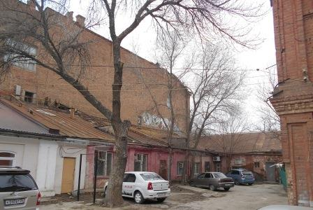  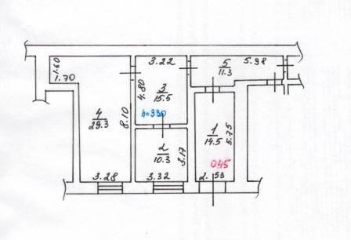 | 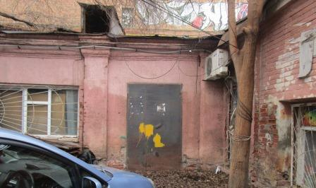  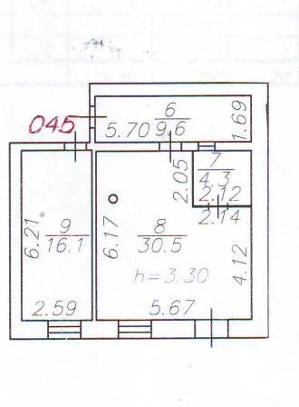 | 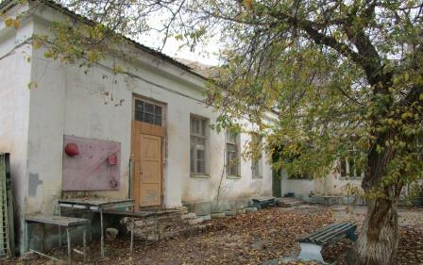  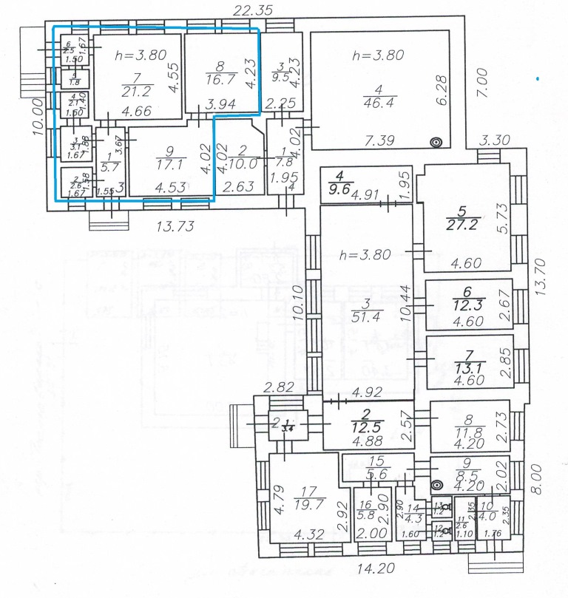 | 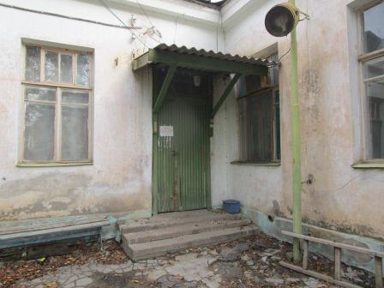  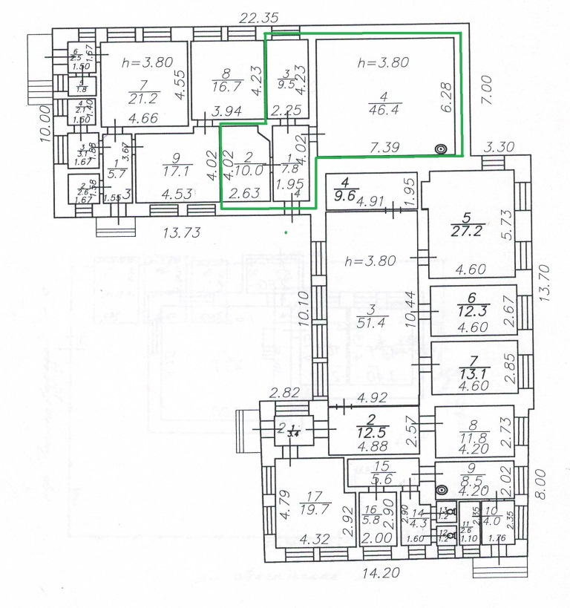

Информационное сообщение об аукционе на право заключение договора аренды объекта нежилого муниципального фонда муниципального образования «Город Астрахань» и необходимая документация размещаются в сети Интернет: на официальном сайте Российской Федерации для размещения информации о проведении торгов www.torgi.gov.ru, на официальном сайте продавца муниципального имущества муниципального образования «Город Астрахань» http://www.astrgorod.ru/umi, на Электронной площадке - sale.zakazrf.ru

